- 目的
オシロスコープは電気計測において不可欠である。この実験では、オシロスコープの基本的な使用方法を学び、簡単な実験に応用する。

- オシロスコープの原理と構造
オッシロスコープの基本的な働きは，入力電圧の瞬時値をブラウン管上に変位として表示することである。これによって電気信号の時間変化を可視化し，周期的な信号ならばその周期や振幅の測定が可能になるのである。また，複数の信号を同時に入力して，それらの間の周波数比や位相差なども測定することが可能である。
オッシロスコープのもっとも基本的な部分は，表示部にあたるブラウン管は電子銃，偏向電極，蛍光面からなる。電子銃は，陰極から出た電子を一定速度まで加速し細いビーム状の電子流にする。電子流は二組の偏向電極の電界を通った後，蛍光面に当たり輝点を生じる。二組の偏向電極の向きは直交していて，輝点はそれぞれの電極に加えられた電圧に比例して，水平方向と鉛直方向に変位する。
電子銃

電子流 蛍
光
面
垂直偏光電極 水平偏向電極

オッシロスコープのブラウン管の構造
また，電圧信号の時間変化を観測するためには軸を時間軸にしなければならない。そのためには時間によって比例して増加する電圧を水平軸に加えれば良い。

- 実験原理と方法
〈時間掃引〉
原理： 時間tとともに直線的に変化する掃引電圧をX軸に加えると、輝点は水平方向に等速直線運動をする。したがって、時間的に変化する信号V(t)を同時にY軸に加えると、V(t)の図形が表示される。掃引電圧はオッシロスコープ内部で作られるので、外から入力する必要はない。

方法： （１）TIME/DIVダイヤル①を「X-Y」以外の位置にし、１［khz］くらいの周波数の正弦波を発振器からオッシロスコープのCH1またはCH2に入力して波形を観察した。
表示選択スイッチ③はCHOP、トリガー信号の選択のスイッチ⑨はINT、⑩はCH１を選択した。また、つまみ⑭によってトリガーのlevelとslopeを変えて表示がどのように変わるか、矩形波を入力するとどうなるか観察した。

（２）オッシロスコープのトリガー信号切り替えスイッチ⑨を「LINE」にした。周波数カウンターを接続し、発振器から正弦波を入力し、発振器のダイアルを回し波形が静止するところを観察した。

（３）トリガー信号切り替えスイッチ⑨を「INT」にし、入力結合スイッチ④を「DC」にした。発振器から３［Hz］の正弦波を入力し、入力結合スイッチ④を「AC」にして波形の変化を観察した。また、１［kHz］の正弦波も同様に観察を行った。

〈XY動作〉
原理： ダイヤル①を「X-Y」の位置にすると、輝点はCH1とCH2への入力電圧にそれぞれ比例して、水平方向（X軸）と鉛直方向（Y軸）に変位する。両方の信号が正弦波の時に描かれる図形をリサージュ図形といい、この図形から２つの信号の周波数比や位相差を容易に測定できる。

方法： （１）CH１とCH2に同じ信号を入力してそのリサージュ図形を観察した。
（２）CH1とCH２に異なる信号を入力してそのリサージュ図形を観察した。

- 実験結果
〈時間掃引〉
（１）TIME/DIVダイヤル①を調整して、時間掃引速度５０［μs/cm］のところで適当な静止した正弦波を作ることができた。
正弦波を入力している時につまみ⑭を＋にまわすと波形ははっきり表示されなくなり、－にまわすとはっきりと正弦波が表示された。つまみ⑭を引っ張ると今度は半位相ずれた正弦波が表示された。
矩形波を入力している時につまみ⑭を＋にまわすと2本の波線が上下に表示される形になり、はっきりした波は見られなかった。また、－にまわすと下図のようになり、つまみ⑭をひっぱると半位相ずれた形（下図）になった。

（２）トリガー信号をLINEにしたときに波形がほぼ停止したのは、1.09847［kHz］、1.14966［kHz］、1.20075［kHz］、1.25026［kHz］、1.30108［kHz］、1.35054［kHz］、1.39995［kHz］のとき。ほぼ50［Hz］周期で波形は静止した。

（３）３［Hz］の正弦波は「AC」のときに流れており、「DC」のときには止まっていた。また、１［kHZ］の正弦波は「AC」のときは止まっており、「DC」のときには流れていた。

〈X-Y動作〉
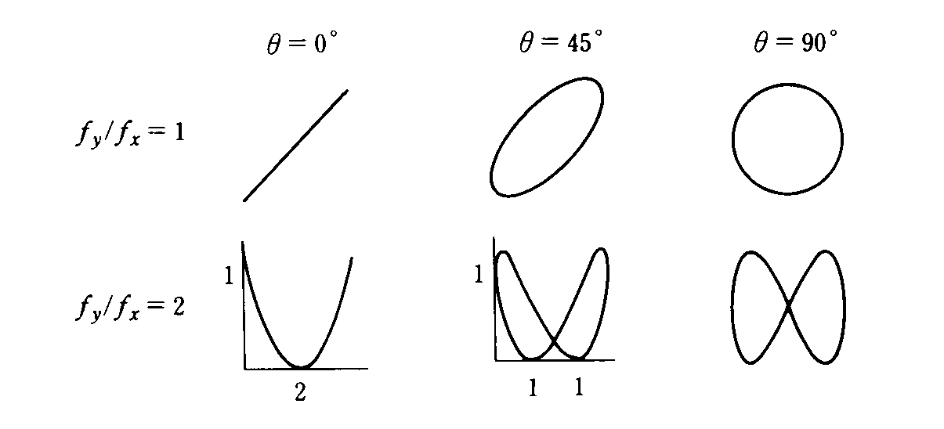
同じ信号と異なる信号の時のリサージュ図形
→別紙プリント演習

５． 考察
- キャブレーションの意味：目盛調整

- TIME/DIV、VOLTS/DIVのDIVの意味：表示画面の１目盛

- 内部トリガーのLEVELとSLOPEについて
・LEVEL：つまみ⑭をまわすことによって基準電圧値のLEVELを調節することができる。＋にまわした時に正弦波でも矩形波でも波がはっきり表示されなかったのは基準電圧LEVELの値が観測対象の信号の最大値を超えたためで、表示開始のタイミングが合っていないからであった。
- SLOPE：つまみ⑭を引っ張ることによって極性（＋か－）を選択することができる。

- ライントリガーで波形が静止する条件
観測対象の信号に合わせている内部トリガーと予め定まっているライントリガーのタイミング合うと波形は静止した状態で観測される。タイミングが合っていないと開始点のずれが生じており、波形が流れる。

５）「AC」結合と「DC」結合について
入力信号のうち、直流（０［Hz］）から約４［Hz］までの低い周波数成分も表示したいときは、入力結合切り替えスイッチ④で「DC」を選択する。大きな直流電圧に重畳された小振幅の交流成分を拡大して見たいときは、「AC」にセットして直流成分をカットしたのち、感度ダイヤル⑤で順次右に回して感度を上げる。
一般の電圧はV_{AC}とV_{DC}の両方の波が混ざってできている。理想的なAC結合はV_{DC}を取り除き、V_{AC}だけにすることができる。周波数３［Hｚ］ではある時間内でのV変化がほとんどないので、直流に近い性質を持っている。したがって、AC結合によってカットされる。このときの振幅が小になるのは直流の振幅をカットする回路の影響を受け、低い周波数の信号の振幅が減衰されてしまったからである。

- 実験でパソコンを使うことの感想
実験を行うにあたって、その場で実験の手順などを追っていくのにはやりやすかったと思う。けれども、私の場合、あまり理解せずにその手順に従っていったためか、後になって不明な点が多々出てきてしまった。TAの方の説明がもう少し欲しかったように思う。資料として膨大な量だったため授業中に全てを書き留めることも困難だったので、フロッピーに落とすかネット上で見ることを可能にするかなどできたらより実験を理解するのに集中できるようにも思った。

